ОПРЕДЕЛЯЕМ КИСЛОТНОСТЬ ПОЧВЫ
что нужно:
универсальная индикаторная бумага (в школе на уроках химии ее называли лакмусовой бумажкой, можно купить в аптеке), емкость с водой, совок, плотная ткань, шпагат, добавки и удобрения для почвы
1. Возьмите образцы почвы в разных местах своего участка (1а). Каждый заверните в плотную ткань (1б), перевяжите шпагатом (1в) и опустите в стеклянный сосуд с водой (лучше дистиллированной или дождевой). Почвы должно быть столько же, сколько воды.
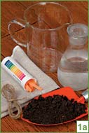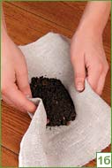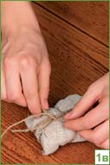
2. Через 5 минут (вода при этом не должна помутнеть!) на 2 секунды опустите туда же полоску индикаторной бумаги или капните на нее раствором.
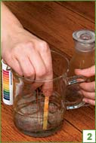
3. Сравните полученный цвет со стандартной шкалой, определите рН и соответственно кислотность почвы.
pH почвы
сильнокислая - pH менее 4,5
среднекислая - pH до 5
слабокислая - pH до 5,5
близкая к нейтральной - pH до 6,4
нейтральная - pH до 7,3
слабощелочная - pH до 8,0
щелочная - pH до 8,5
сильнощелочная - pH более 8,5

Как определить жесткость воды

Набор полосок индикаторной (лакмусовой) бумаги. С ее помощью можно определить кислотность воды. Дело в том, что между кислотностью воды и ее жесткостью существует связь. Мягкая вода — слабокислая, а жесткая — слабощелочная.

Существуют разные шкалы жесткости. Очень мягкая вода — это 0-4, мягкая — 4-8 градусов, она в смягчении не нуждается. Вода средней жесткости — 8-12 градусов — обычно неплохо переносится растениями. А вот воду более 18-23 градусов обязательно нужно смягчать. Это жесткая вода.
Если при помощи индикаторной бумаги мы определим кислотность воды, и она будет иметь показатель рН -5,5-6,5, следовательно жесткость воды равна 8-9 градусам, то есть вода средней жесткости. А если кислотность воды -7,5 рН, значит вода достаточно жесткая, ее градус более 12.

Не накапливать в почве!

Если на поверхности почвы в цветочных горшках быстро проступает бело-желтый налет, а на стенках керамических горшков — белесые разводы, значит для полива используется жесткая вода. И в почве наблюдается быстрое накапливание вредных солей. Растения с поверхностной корневой системой страдают от полива жесткой водой. Вот почему рекомендуют регулярно пересаживать растения.

